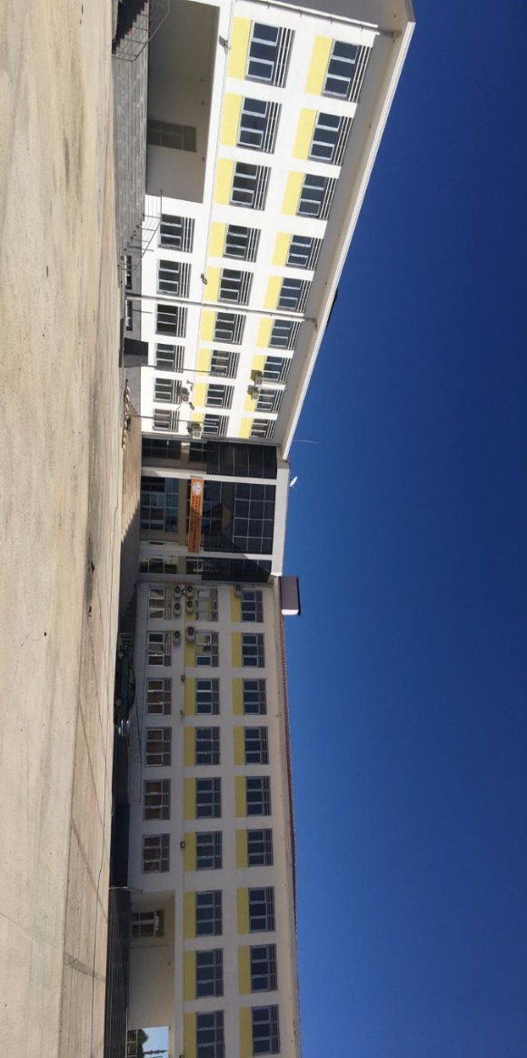

Okulumuz 2020-2021 eğitim- öğretim yılında hizmete açılmıştır.

